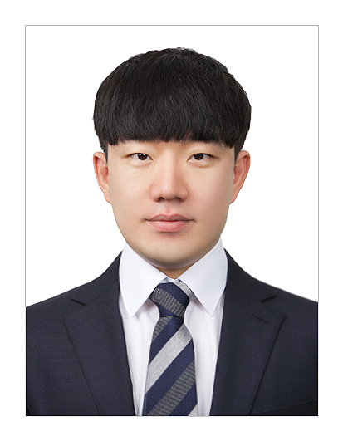

강사소개

안녕하세요. Python과 R로 데이터분석을 공부하고 있는 신준호입니다. 데이터 분석에 가장 중요한 데이터를 구하기 위해 크롤링을 공부하고 많은 사이트에서 원하는 정보를 추출하게 되었습니다. 저도 처음에는 한가지 사이트에만 적용되는 크롤링 예제 코드를 가지고 씨름하며 많은 시행착오와 구글링을 하게 되었습니다. 누군가 옆에서 알려줬다면 빠르게 갈 수 있던 길이었기에 웹 크롤링을 처음 시작하는 분들께 모르는 것이 당연한 모든 것들을 알려드리려고 강의를 시작합니다. BOAZ라는 대학생 빅데이터 분석 동아리 내부에서 데이터 수집을 위해 진행했던 크롤링 스터디 및 발제 경험을 바탕으로 Python 기초만 아신다면 강의를 통해 크롤링에 대해 많은 것을 얻어가실거라 생각합니다.

약력

* 성균관대학교 데이터사이언스 전공 재학 중 (학사)
* 빅데이터 대학생 연합동아리 BOAZ 현 기수 대표

조교소개

아주대학교 산업공학과에서 석사과정을 밟고 있습니다. 중, 고등학교에서 코딩봉사를 하셨던 만큼 여러분의 수업 진행에 있어 기초적인 부분부터 도움을 주실 예정입니다.